**14-LEKCIYA. KONTAKT HÁDIYSELER**

**Joba :**

1. Shıǵıw jumısı.

2. «Metall-metall», «metall-yarım ótkizgish», «yarımótkizgish-yarımótkizgish» shegaralardaǵı kontakt hádiyseler.

3. Elektron - gewekli ótiw..

**1. Shıǵıw jumısı.**

Metalldıń kristall pánjeresin quraytuǵın oń ionlar, kristall pánjereda túyinlerden ótetuǵın tuwrı sızıq boylap dáwirli qaytarılatuǵın oń potenciallı elektr maydanın payda etedi. Qopal qátelik sonda da, bul dáwirli potencialdı metalldıń barlıq naǵatlarında ózgermeytuǵın esaplab, ortasha *V*0 ge teń dep alamız. Bul maydanǵa kiritilgen erkin elektron keri potencial energiyaǵa iye boladı : *U*0 = - q*V*0 tómeninde elektronnıń vakuumnan metallǵa ótiwindegi potencial energiyasınıń ózgeriwi keltirilgen.

Elektronnıń vakuumdaǵı potencial energiyası *U* = 0 bolsa, metallda bolsa



ǵa teń bolıp tabıladı.

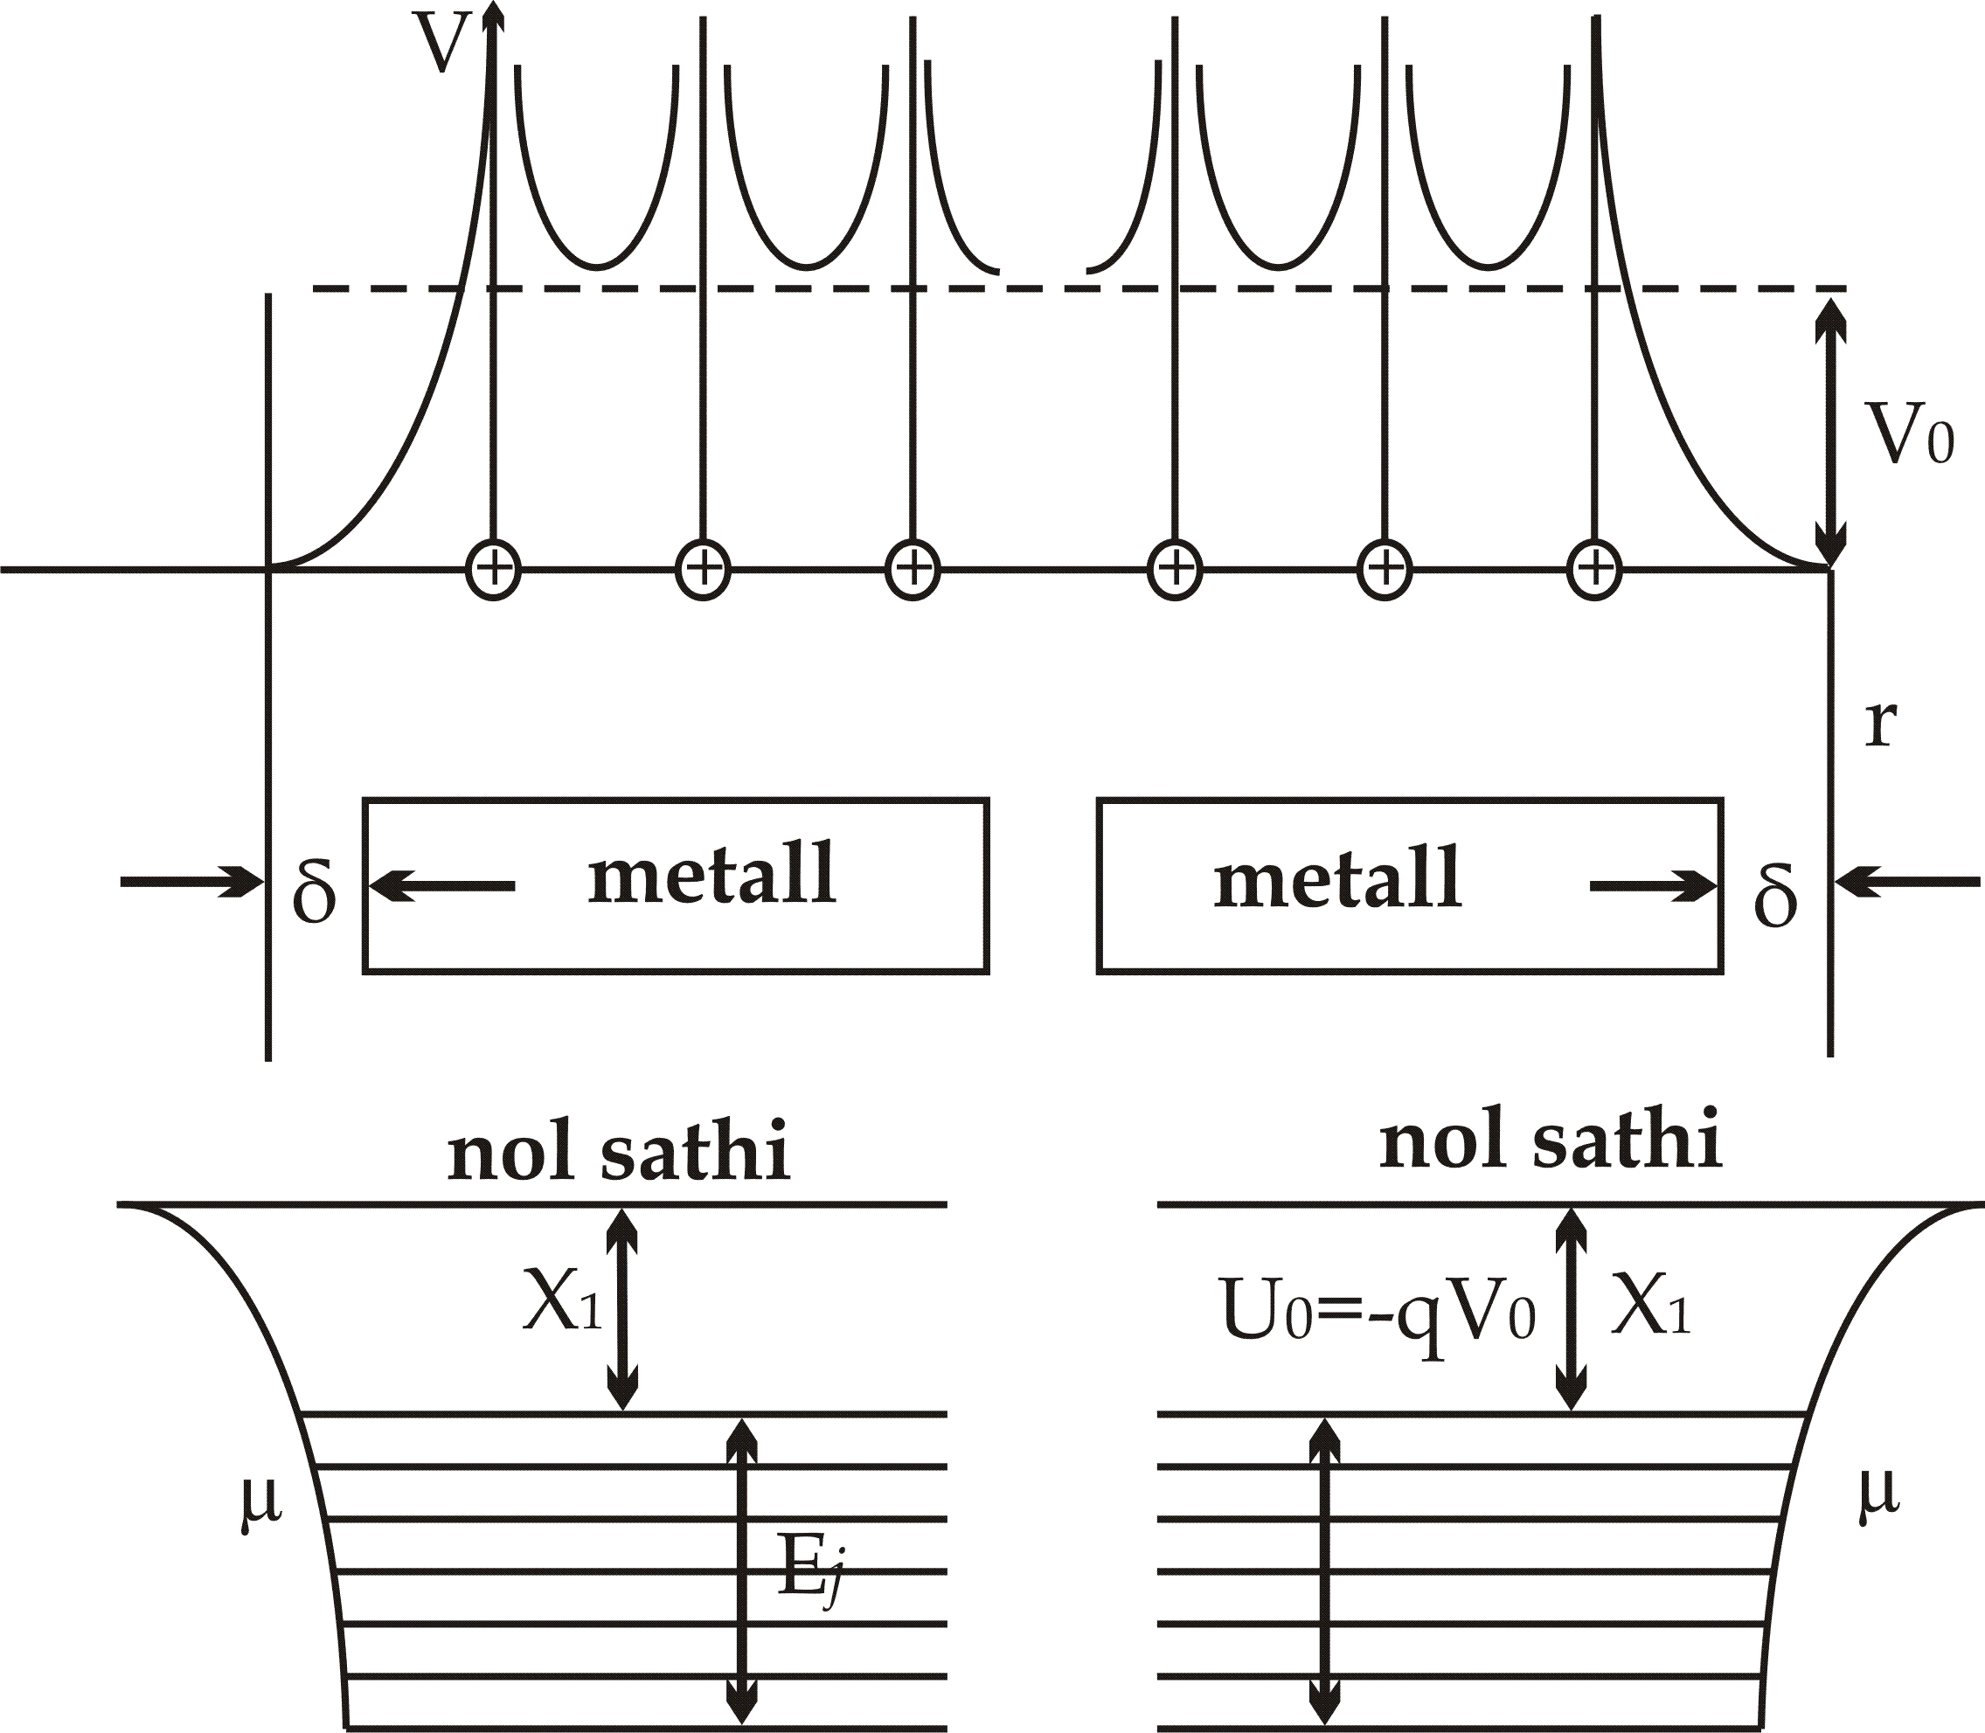

**Metall atomlarınıń energetikalıq diagramması hám ishki dáwirli potencialı**

Bul ózgeris hárakteri boyınsha sekiriwge uqsasa da ol pánjere parametrine teń bolǵan *δ* kesindi uzınlıǵında júz beredi. Súwretden kóriniwinshe, metall elektronlar ushın potencial ura wazıypasın óteydi hám bul uradan elektronlardıń vakuumǵa shıǵıwı ushın qanday da shıǵıw jumısın orınlaw kerek boladı. Metallda elektronlardıń kinetik energiyası bolmaǵanda olardı vakuumǵa shıǵarıw ushın potencial ura tereńligine teń - energiya zárúr bolar edi. Biraq tómen temperaturalarda da *μ* - Fermi qáddige shekem bolǵan energetikalıq qáddi degi elektronlar dáwirli maydanda háreketde hám málim kinetik energiyaǵa iye boladı. Sol sebepli elektronlardıń metalldan shıǵıwı ushın *U*0 ge salıstırǵanda kishi jumıs orınlawı talap etiledi. Metalldan elektronlardı vakuumǵa shıǵarıw ushın eń kem atqarılatuǵın jumıs Fermi qáddinen 00 qáddige shekem bolǵan χ - ǵa teń bolıp tabıladı. Bunı termodinamik shıǵıw jumısı dep ataladı. Yarım ótkizgishlerde elektronlardıń shıǵıw jumısın anıqlaw anaǵurlım qıyın esaplanadı. n - tipli yarım ótkizgishiń energetikalıq diagramması keltirilgen.

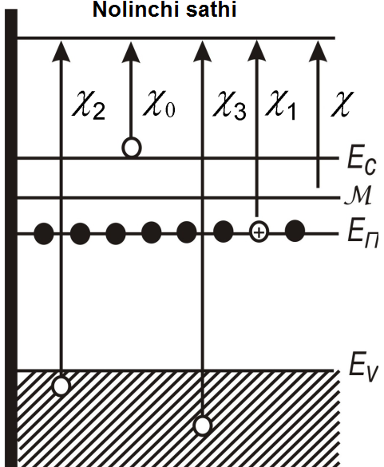

**Elektron tipli yarım ótkizgishde elektronlardıń vakuumǵa shıǵıw jolları**

Ótkizgishlik sferasınan elektronlardı vakuumǵa shıǵarıw ushın - eń kem shıǵıw jumısın orınlaw kerek. Biraq bul elektronlardı vakuumǵa shıǵarıw elektron gazı teń salmaqlılıq jaǵdayınıń aynıwına alıp keledi hám teń salmaqlılıq jaǵdayın qayta tiklew ushın kirispe qáddi hám valent salasınan elektronlardı ótkizgishlik sferasına jetkiziw kerek. Bul bolsa kristalldıń ishki energiyasın sarp etiw bolıwına hám kristalldıń sovushına alıp keledi. valent salasınan elektronlardı vakuumǵa shıǵarıwda teń salmaqlılıq jaǵday tikleniwi ushın ótkizgishlik sferası daǵı elektronlardıń bir bólegin valent tarawına qaytarıw kerek boladı. Bul jaǵdayda energiya ajralıp shıǵadı hám kristall ısıy baslaydı. Fermi qáddinen bir waqıtta joqarı hám tómen qádditen elektronlardı vakuumǵa shıǵarıw sistemanıń teń salmaqlılıq jaǵdayın buzmaslikka hám kristall temperaturasın ózgermeytuǵınlıǵına alıp keledi. Sol sebepli yarım ótkizgishler ushın shıǵıw jumısın Fermi qáddinen nolinchi qáddige shekem bolǵan energetikalıq aralıqqa teń, dep esaplanadı. Shıǵıw jumısı ádetde elektronvoltlarda ólshenedi. Shıǵıw jumısın elektronnıń zaryadına qatnası shıǵıw potencialın belgileydi hám voltlarda ólshenedi.

**2. «Metall -metall», «metall-yarım ótkizgish», «yarımótkizgish-yarım ótkizgish» shegaralardaǵı kontakt hádiyseler.**

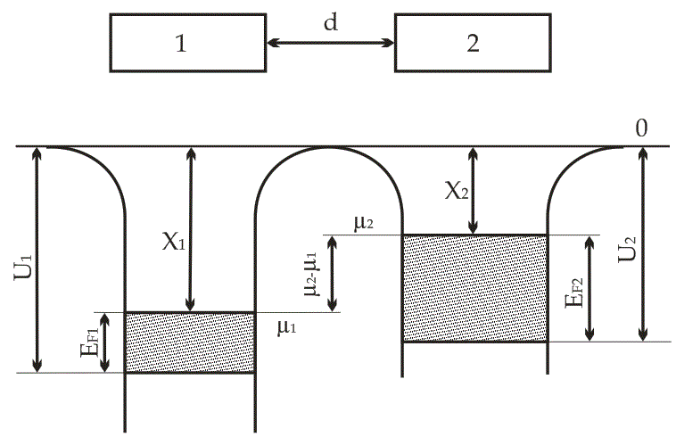

**Eki ajıratılǵan metalldıń energetikalıq diagrammaları**

Energetikalıq diagrammaları súwretde keltirilgen eki metalldı jaqınlasıwında júz beretuǵın processlerdi kórip shıǵamız. Ajıratılǵan jaǵdayda bul metallardaǵı elektron gazlar  hám  - ximiyalıq potenciallar menen hárakterlenedi. Elektronlardıń termodinamik shıǵıw jumısları  hám  ga teń bolıp tabıladı. Termoelektron emissiya arqalı elektronlar menen effektiv almaslaw múmkin bolǵan yamasa tuwrıdan - tuwrı bir- birine elektronlar ótiwi múmkin bolǵan d - aralıqqa metallardı bir-birine jaqınlashtiramiz. Kontakt ornatılǵannan keyin baslanǵısh momentte, ( hám ) - ximiyalıq potenciallar hár túrlı biyiklikte bolǵanı ushın ekinshi metall elektron gazı birinshi metall elektron gazı menen teń salmaqlılıqta bolmaydı Fermi qáddi parqı ( - ) bar ekenligi ekinshi metalldan birinshisine jeńillikli elektron ótiwi payda bolıwına alıp keledi. Bul halda birinshi metall keri, ekinshisi bolsa oń zaryadlanadı. Bul zaryadlardıń payda bolıwı óz gezeginde metallar energetikalıq qáddin jılısıwına alıp keledi: keri zaryadlanǵan 1 - ótkizgishde barlıq qáddi aldınǵı jaǵdayǵa salıstırǵanda joqarıǵa kóteriledi, 2 - metallda bolsa tómenge túsedi.

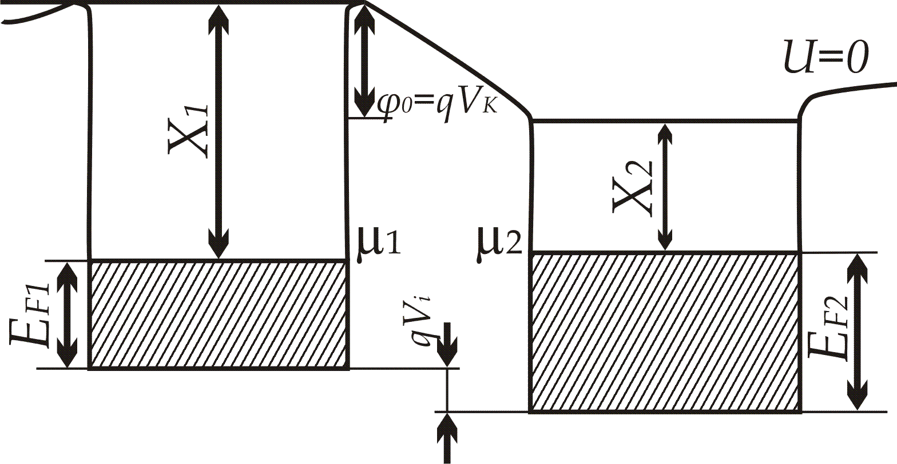

**Metall - metall kontaktınıń energetikalıq diagramması**

Bul processti ańsat oyda sawlelendiriw múmkin: zaryadlanbaǵan metall daǵı nol qáddiden keri zaryadlanǵan metalldıń nol qáddine elektrondı ótkeriw ushın ge teń jumıs jumsaw kerek. Bul orınlanǵan jumıs elektron potencial energiyasınıń artıwına alıp keledi. Tap sol sebepke kóre, oń zaryadlanǵan metalldıń nol qáddi zaryadlamagan metalldıń nol qáddinen tómenge túsedi. Áste-aqırın 1 - metalldıń kóterilip atırǵan  ximiyalıq potencial qáddi hám 2 - metalldıń páseyip atırǵan  ximiyalıq potencialı qáddi bir biyiklikke tuwrı kelip 2 - metalldan 1 -metallǵa elektronlardıń jeńillikli ótiwi joǵalaboradı hám eki metallar arasında teń salmaqlılıq jaǵdayı payda boladı. Bul jaǵdayda metallardıń nol qáddi arasında *Vk* - kontakt potenciallar parqı payda boladı:

,

Bul potenciallar parqı sırtqı kontakt potenciallar parqı dep ataladı, ol metallardıń shıǵıw jumıslarınıń parqına tuwrı proporcional bolıp tabıladı. Shıǵıw jumısı kem bolǵan metall elektronları shıǵıw jumısı úlken bolǵan metallǵa oǵada baslaydı.

Metallardıń ximiyalıq potencialları qáddi teńlesiwi menen 1 - hám 2 - metallardaǵı elektronlar kinetik energiyaları birdey bolmaydı.

Metallardı tuwrıdan - tuwrı tutasıwında 2 - metalldan 1 -metallǵa elektronlardıń baǵıtlanǵan diffuziyası payda boladı, bul halda ishki kontakt potenciallar parqı payda boladı:

,

Teń salmaqlılıq ornatılǵannan keyin metallarda tok tıǵızlıǵı nolge teń bolǵanlıǵı ushın, Om nızamına tiykarlanıp , Ye - elektr maydan metall qalıńlıǵı boyınsha hár bir naǵatda nolge teń boladı. Biraq metallar kontaktı shegarasında d - juqa qatlamǵa ishki kontakt potenciallar parqınıń hámmesi jaylasqan boladı (súwret).

Qos elektr qatlamınıń qalıńlıǵı boyınsha - potencial sekiriwge uqsap ózgeredi. Sol qatlamnıń qalıńlıǵın esaplab kóremiz.

Qos elektr qatlamı tegis kondensatorǵa uqsaydı, d - onıń qalıńlıǵı, qatlamlarındaǵı zaryadtı Q arqalı belgilesak, potenciallar parqı  ǵa teń boladı. Qatlamlardıń maydanı 1 m2, dielektrik sińiriwshiligi bolǵan tegis kondensatordıń sıyımlılıǵı tómendegige teń:

, ,

bul mannan  ga iye bolamız.

**Metall - yarım ótkizgish kontaktı. Bekitiwshi qatlam**. Metall - yarım ótkizgish kontaktıni kórip shıǵamız. ****- shıǵıw jumısına iye bolǵan M - metall, ****- shıǵıw jumısına iye bolǵan n - tipli yarım ótkizgish menen kontaktda bolsın. Eger bolsa, ol halda yarım ótkizgishten metallǵa, *μm* hám *μn* - ximiyalıq potenciallar teńlespegenshe, elektronlar aǵıp ótedi, onnan keyin metall hám yarım ótkizgish arasında teń salmaqlılıq jaǵdayı ornatıladı. Metall hám yarım ótkizgishler shegarasında *V­k* - kontakt potenciallar parqı payda boladı, onıń mánisi de shama menen ****átirapında boladı.

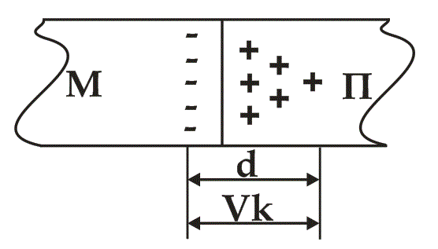

**Metall - yarım ótkizgish kontaktında bekitiwshi qatlamnıń payda bolıwı**

Bul potenciallar parqı payda bolıwı ushın metall - metall kontaktına uqsas yarım ótkizgishten metallǵa elektronlar aǵıp ótiwi kerek. Yarım ótkizgish kristall pánjeresi parametri ǵa teń, ondaǵı elektron gaz koncentraciyası n = 1021 m-3 ke teń. Yarım ótkizgish betindegi koncentraciya m-3 elektronlardı quraydı. Sol sebepli m-3 elektronlardı jetkiziw ushın 103 yarım ótkizgishtiń atom qatlamları elektronlardan erkin bolıwı kerek.

Solay etip, metall - yarım ótkizgish kontaktında kontakt potenciallar parqı *d ~ 5·103 A0 = 5·10-7* m qalıńlıqtı iyeleydi. Bul qatlamda qalǵan ionlasqan kirispeler atomları qozǵalmas kólemlik oń zaryadlardı payda etedi. 5•10-7 m qalıńlıqtaǵı qatlam derlik erkin elektronlarǵa iye bolmaǵanı ushın onıń qalıńlıǵı elektronlardıń erkin juwırıw jolınan sezilerli úlken boladı, usınıń sebepinen, kútá úlken qarsılıqqa iye boladı. Bul qatlam bekitiwshi qatlam dep ataladı.

**Metall - yarım ótkizgish kontaktı.** Kontaktdaǵı potencial tosıq funkciyası kórinisi Puasson teńlemesi arqalı ańlatıladı:

,

bul jerde ε - yarım ótkizgishtiń dielektrik sińiriwshiligi,  - qozǵalmas zaryadlardıń kólemlik tıǵızlıǵı bolıp tabıladı. Bul halda, yarım ótkizgishdegi barlıq donor atomlar Nd ionlasqan boladı. Ol halda :

, ,

Bul teńlik ushın, tómendegi shegaralıq shártler orınlı bolıp tabıladı:

,  ,

sebebi kontakt qatlamınan sırtda x >>d kontakt maydan joq bolıp tabıladı. (2) - teńlemeni integrallaw tómendegi nátiyjeni beredi:

,

Bul ańlatpadan yarım ótkizgishdegi potencial tosıq kórinisi parabolaga uqsaslıǵı kórinip turıptı. x = 0 bolǵanda, ga teń bolıp tabıladı. Ol halda bekitiwshi qatlam qalıńlıǵı tómendegishe boladı:

,

bul jerde  – - ǵa teń bolǵan n - yarım ótkizgishdegi elektronlar koncentraciyası bolıp tabıladı.

Elektronlardan erkin bolǵan bekitiwshi qatlam qalıńlıǵı elektronlardıń erkin juwırıw jolınan eki - úsh tártipte úlken bolǵanı ushın, bul qatlam kútá úlken qarsılıqqa iye boladı.

**Yarım ótkizgish - metall kontaktında tuwrılaw hádiysesi.** Metalldan yarım ótkizgishte ótip atırǵan elektronlarǵa tásir etiwshi potencial tosıq shıǵıw jumıslarınıń parqına teń bolıp tabıladı: Yarım ótkizgishten metallǵa ótip atırǵan elektronlarǵa tásir etiwshi potencial tosıq  ǵa teń bolıp tabıladı. Metalldan yarım ótkizgishte ótip atırǵan elektronlar aǵımın , yarım ótkizgishten metallǵa ótip atırǵan elektronlar aǵımın bolsa dep belgileymiz. Bul elektron aǵımlarına, sáykes túrde, tómendegi tok tıǵızlıqları tuwrı keledi:

hám .

Teń salmaqlılıq jaǵdayında kontakt arqalı ótetuǵın juwmaqlawshı tok nolge teń, sol sebepli  óz gezeginde, teń salmaqlılıq jaǵdayına tuwrı keliwshi toklar tıǵızlıqları tómendegishe belgilenedi:

,

Kontaktǵa, kontakt potenciallar parqı Vk baǵıtına sáykes bolǵan sırtqı potenciallar parqın qoyamız. Bekitiwshi qatlam qarsılıǵı yarım ótkizgish basqa bólimleriniń qarsılıqlarınan bir neshe tártipte úlken bolǵanı ushın, sırtqı potenciallar parqı tiykarlanıp bekitiwshi qatlamǵa túsedi.

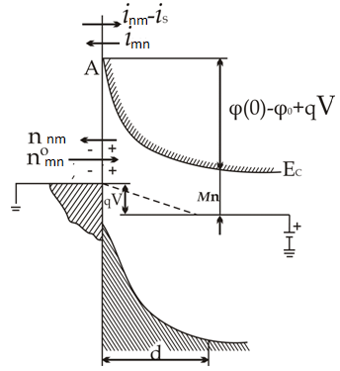

**Metall - yarım ótkizgish kontaktına keri baǵıtda sırtqı potenciallar parqı qoyılıwı**

Yarım ótkizgishdegi oń zaryadlanǵan energetikalıq qáddi tómenge qaray *qV* mániske jıljıydı. *μ* - Fermi qáddi de sol aralıqqa tómenge túsedi (súwret). Súwretden kóriniwinshe, bekitiwshi qatlam kontakt potenciallar parqı baǵıtında qoyılǵan sırtqı potenciallar parqı *V* yarım ótkizgishten metallǵa ótip atırǵan elektronlar ushın potencial tosıqtıń biyikligin asıradı:

,

bul bolsa potencial tosıqtıń keńligin da artıwına alıp keledi:

,

Bul halda keri zaryadlanǵan yarım ótkizgishiń barlıq energetikalıq qáddi, ol menen birge Fermi qáddi da, *qV* aralıqqa joqarıǵa jıljıydı. Bul bolsa yarım ótkizgishten metallǵa ótip atırǵan elektronlar ushın energetikalıq tosıqtıń tómenlewine alıp keledi:

,

Nátiyjede tosıq keńligi de tarayadı:

,

Sırtqı potenciallar parqı tásirinde, potencial tosıqtıń biyikligi hám keńligi ózgeriwi, kontakt boyınsha eki tárepke ótip atırǵan elektronlar aǵımı teń salmaqlılıǵınıń aynıwına alıp keledi.

 Kontaktǵa, jabıw baǵıtında, sırtqı potenciallar parqı *V* qoyılǵanda jmn tok tıǵızlıǵı ret azayadı, sebebi potencial tosıq biyikligi  mániske asqanda, tosıqtı jeńip ótetuǵın elektronlar sanı

ret azayadı, bul halda *jmn* tok tıǵızlıǵı tómendegishe boladı:



*jmn* - tok tıǵızlıǵı, metalldan yarım ótkizgishge ótip atırǵan elektronlar ushın potencial tosıq biyikligi ózgermegenligi ushın, ózgermey qaladı hám  ga teń boladı.

Sırtqı potenciallar parqı jabıw baǵıtında qoyılǵan daǵı kontakt boyınsha juwmaqlawshı tok tıǵızlıǵı tómendegishe ańlatıladı:

,

hám tok yarım ótkizgishten metallǵa aǵadı. Keri baǵıtdaǵı sırtqı kernewdi asıra barsaq, azayıp nolge ıntıladı, keri baǵıtdaǵı *jt* ǵa jetiwedi. Bul tok tıǵızlıǵı toyınıw tokı tıǵızlıǵı dep ataladı.

**3. Elektron - gewek (n - p) ótiw**

Eki yarım ótkizgish kristalların bir-birine tuwrıdan-tuwrı tiygiziw menen elektron -gewekli ótiw payda etiw múmkin emes. Sebebi kristallar sırtı oksidlengen bolıwı múmkin, bunnan tısqarı, shegara sırtında yarım ótkizgishlerdiń energetikalıq spektine tásir etiwshi biygana kirispeler atomları, hár túrlı pataslanıw hám kemshilikler bolıwı múmkin.

Elektron - gewekli ótiwdi payda etiwshi, ámelde, eń kóp tarqalǵan usıllardan biri - diffuziya procesi bolıp tabıladı. Diffuziya procesi - gaz, suyıqlıq hám qattı jaǵdayda bolǵan kirispe atomların joqarı temperaturada yarım ótkizgish kristall pánjeresina kirgiziwden ibarat. Mısalı, n - túrli yarım ótkizgishte akceptor kirispelerin yamasa p - túrli yarım ótkizgishte donor kirispelerin diffuziya usılı arqalı kirgiziw bolıp tabıladı.

Kirispelerdiń tereńligin qanshellilik kirgenlik dárejesi yamasa n - p ótiwdiń tereńligi diffuziya procesi waqtı hám temperaturasına baylanıslı.

Eki túrli ótkizgishlikke iye bolǵan tarawlardı ajıratıwshı shegara elektron - gewekli ótiwdi ańlatadı.

Súwretde eki qıylı ótkizgishlikdan ibarat bolǵan yarım ótkizgishler tarawları shegarası keltirilgen hám ol MM tegislik menen anıqlanadı.

Shegaranıń shep tárepinde Na - akceptor koncentraciyalı p - túrli yarım ótkizgish, ońında bolsa, Nd - donor koncentraciyalı n - túrli yarım ótkizgish jaylasqan.

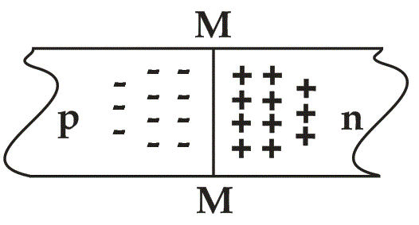

**Elektron gewekli ótiwdiń payda bolıwı**

Akceptor hám donor kirispelerdiń koncentraciyaların bir-birine teń dep esaplaymız:

*Na = Nd = 1022 m-3*

n - tarawda tiykarǵı tok tasıwshılar elektronlardan, p - tarawda bolsa geweklerden ibarat esaplanadı. Tiykarǵı tok tasıwshılar donor hám akceptor kirispelerdiń ionlasıwı nátiyjesinde payda boladı. Júdá tómen bolmaǵan temperaturalarda bul kirispeler tolıq ionlasqan boladı, n - tarawdaǵı elektronlar koncentraciyası donor atomları koncentraciyasına teń boladı (n ~ Nd). p - tarawda bolsa, gewekler koncentraciyası akceptor atomlar koncentraciyasına teń boladı (p ~ Na).

Bul n - hám p - tarawlar, tiykarǵı tok tasıwshılardan tısqarı, tiykarǵı bolmaǵan tok tasıwshılarǵa da iye esaplanadı :

n tarawda – geweklerge , p - tarawda - elektronlarǵa . Tiykarǵı bolmaǵan tok tasıwshılar koncentraciyası tásirlesiwshi massalar nızamınan tabıladı:

,

bul jerde *ni* - menshikli yarım ótkizgishdegi tok tasıwshılar koncentraciyası bolıp tabıladı.

nn0pp0 = 1022m-3 va ni = 1019m-3 bolǵanda, pno = npo = 1016 m-3 ke teń boladı. Demek p - tarawdaǵı gewekler koncentraciyası n - tarawdaǵı gewekler koncentraciyasınan 106 ret kóp bolıp tabıladı, tap sonday, n - tarawdaǵı elektronlar koncentraciyası da p - tarawdaǵı tiykarǵı bolmaǵan elektronlar koncentraciyasınan 106 ret kóp bolıp tabıladı. Yarım ótkizgishler kontaktı átirapındaǵı tarawlarda bir túrli tok tasıwshılar koncentraciyasınıń parqı n - tarawdan p - tarawǵa elektronlardıń diffuziyalıq aǵımı , p - tarawdan - tarawǵa geweklerdiń diffuziyalıq aǵımı  payda bolıwına alıp keledi. Nátiyjede n - tarawdıń oń, p - tarawdıń keri zaryadlanadı.

Tarawlardıń bunday zaryadlanıwı n - tarawda barlıq energetikalıq qádditi hám Fermi qáddin tómenlewine, p - tarawda olardıń eliriwine alıp keledi.

Oń tárepten shepke elektronlardıń ótiwi hám shep tárepten ońǵa geweklerdiń ótiwi, p - tarawdaǵı kóterilip atırǵan Fermi qáddi , n - tarawda páseyip atırǵan Fermi qáddi menen bir biyiklikte ornatılmaǵansha dawam etedi. Bul Fermi qáddi bir biyiklikte ornatılǵanda keyin, n - hám p - tarawlarda teń salmaqlılıq jaǵdayı ornatıladı hám eki tárepden kiyatırǵan elektron hám gewekler aǵımları bir- birine teńlesedi:

, ,

n - tarawdıń kontaktǵa jaqın qatlamınan elektronlardıń p - tarawǵa ketiwi, n - tarawdıń sol qatlamında ionlasqan donor kirispe atomlarınıń qozǵalmas oń kólemlik zaryadı payda bolıwına sebep boladı, bul qatlamnıń qalıńlıǵın dn dep belgileymiz. Tap soǵan uqsas p - tarawdıń kontaktǵa jaqın qatlamınan geweklerdiń n - tarawǵa ótiwi, p - tarawdıń dp qatlamında ionlasqan akceptor kirispe atomlarınıń qozǵalmas keri kólemlik zaryadın payda etedi. Sol qatlamlar arasında Vk kontakt potenciallar parqı payda boladı, bul óz gezeginde, n - tarawdan p - tarawǵa elektronlardıń, p - tarawdan n - tarawǵa geweklerdiń ótiwine tosqınlıq etiwshi potencial tosıqtı payda etedi.